Łobez, dnia 15.09.2026 r.
Komunikat nr 34/2026
Państwowy Powiatowy Inspektor Sanitarny w Łobzie informuje, że w badaniach jakości wody pobranej z wodociągu Tucze, gm. Dobra w dniu 26.08.2026 r. stwierdzono niezgodność z wartościami parametrycznymi dotyczącymi ponadnormatywnej wartości żelaza Fe- 1035 µg/l oraz manganu Mn-202 µg/l.
Wodociąg Tucze zaopatruje 277 mieszkańców z miejscowości Tucze, gm. Dobra
Po rozważeniu stopnia zagrożenia dla zdrowia ludzi, w związku z wystąpieniem niezgodności z wartościami parametrycznymi, Państwowy Powiatowy Inspektor Sanitarny w Łobzie informuje, że wzrost żelaza i manganu nie stanowi bezpośredniego zagrożenia dla zdrowia ludzi, natomiast może obniżyć cechy organoleptyczne wody, tj. pogorszenie smaku, zapachu, brunatne zabarwienie wody, mętność wody, przebarwienia bielizny podczas parnia.
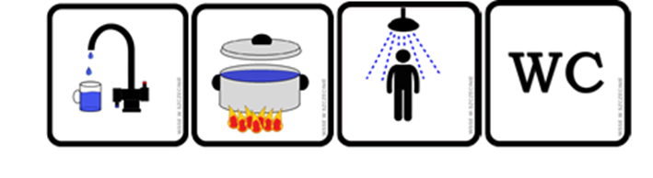
Zarządcą wodociągu oraz dostawcą wody jest Zakład Gospodarki Komunalnej Sp. z o.o., ul. Wojska Polskiego 23, 72-210 Dobra.

Aneta Jakubowska
Państwowy Powiatowy Inspektor Sanitarny w Łobzie
/pismo zostało wydane w postaci elektronicznej i podpisane kwalifikowanym podpisem elektronicznym/

